**МУНИЦИПАЛЬНОЕ БЮДЖЕТНОЕ ДОШКОЛЬНОЕ ОБРАЗОВАТЕЛЬНОЕ УЧРЕЖДЕНИЕ "ДЕТСКИЙ САД № 22 "РОДНИЧОК"**

Сценарий развлечения в театрализованной постановке детей

«Бабушкины сказки»

Разработала :Беляева Е.В.

Г. В-Салда

2018

Пояснительная записка

**Театрально**-игровая деятельность имеет большое значение для всестороннего воспитания **детей**: **развивает художественный вкус**, творческие и декламационные способности, формирует чувство коллективизма, **развивает память**.

Цель:

Создание условий для **развития у детей интереса к театральной** деятельности и желание выступать вместе с коллективом сверстников.

Задачи:

• Формировать у **детей умение узнавать сказку по загадке**, по иллюстрации, по отрывку *(т. е. по характерным признакам и действиям героев)*;

• **Развивать речевую активность детей**, побуждать их вступать в диалог;

• Воспитывать эмоциональное восприятие содержания **сказки** и интерес к народному творчеству;

• Воспитывать любовь к родному языку через знание русских народных **сказок**. Воспитывать дружеские взаимоотношения, культуру поведения;

• Побуждать к импровизации с использованием доступных каждому ребёнку средств выразительности *(мимика, жесты, движения и т. п.)*. Помогать в создании выразительных средств;

• Вызывать желание произносить небольшие монологи и **развернутые диалоги***(в соответствии с сюжетом****инсценировки****)*.

Оборудование: импровизированная изба с утварью, костюмы для всех участников **театрализованных действий**, атрибуты для игр и конкурсов, угощение для **детей**.

Ход:

(В зал *(избу)* входит **Бабушка**)

**Бабушка**:

Зимний вечер тёмен, долог, скучно мне одной…

Обещали сегодня ко мне гости прийти…

Сейчас избу приберу, да их подожду.

*(ходит с веником, поправляет скатерть, затем садится)*

*(входит внучка)*

Внучка:

Добрый вечер, **бабушка**.

Я пришла сегодня в гости к тебе с друзьями,

Рада ты иль нет гостям?

**Бабушка**:

Очень рада внученька! Здравствуйте гости дорогие!

А вы знаете ребята, что, давным-давно люди не умели ни читать, ни писать. Но до нас дошли старинные русские народные **сказки**.

Как это произошло?

Как вы думаете? *(Размышления, ответы****детей****)*.

*(****рассказ бабушки****)*

В старину люди передавали **сказки из уста в уста**. Каждый хотел что-то добавить, приукрасить. До нас дошло много **сказок**. И сегодня мы вспомним их. Именно те **сказки**, где действие **разворачивается зимой**.

Стихотворение **рассказывает ребёнок**:

В зимний вечер по задворкам

Разухабистой гурьбой

По сугробам, по пригоркам

Мы идём, бредём домой.

**Опостылеют салазки**,

И садимся в два рядка

Слушать **бабушкины сказки**

Про Ивана – дурочка.

Кукольный **театр**. **Инсценировка отрывка из сказки***«По щучьему веленью»*.

Емеля

Как по щучьему веленью,

Да по моему хотенью,

Делай, как я говорю:

Поезжай-ка, печь, к царю!

*(Дом шатается, из него выезжает Емеля на печи и едет через лес к дворцу)*.

Емеля *(поёт)*

Не возьмешь меня, мороз –

Печь моя как паровоз!

Даже в небе облака

Не догонят дурака!

*(Из дворца выходят царь. Печка останавливается перед дворцом)*.

Царь *(грозно)*

Что ж ты натворил, злодей?

Ты зачем давил людей,

Царские леса рубил

И боярина побил?

Емеля

Я ни в чем не виноват.

Все! Поехали назад!

*(В окне дворца появляется Марья-Царевна. Емеля смотрит на неё)*.

Емеля

А царевна-то пригожа.

Жаль, на батюшку похожа.

Как по щучьему веленью,

Да, по моему хотенью

Пусть она средь бела дня

Страшно влюбится в меня!

Возвращайся, печь, домой!

(Печь медленно едет к избе. Марья-Царевна выбегает из дворца и бежит следом за Емелей).

**Бабушка**:

Что за **сказку показали**? *(ответы****детей****)*.

Молодцы все! Угадали!

Стихотворение **рассказывает ребёнок**:

**Сказок много есть на свете**,

Все их очень любят дети.

А чему нас учат **сказки**,

Отвечайте без **подсказки**.

*(Ответы****детей****)*:

- Быть добрыми, справедливыми, помогать друг другу, выручать из беды, быть смелыми и т. д.

**Бабушка**:

Ребята, а разгадайте – ка мои загадки!

Загадки

1.

В избе - изба, на избе труба,

Зашумело в избе, загудело в трубе.

Видит пламя народ, а тушить не идёт. *(печь)*

2.

Верчусь, верчусь, но не потею,

А только больше я толстею. *(веретено)*

3.

Из липы свито дырявое корыто,

По дороге идёт – клетки кладёт. *(лапти)*

4.

В избе стук-стук, в избе ляп-ляп.

В руках дзынь-дзынь, на полу топ-топ. *(балалайка)*

**Бабушка**:

Молодцы, ребятки, отгадали все мои загадки.

А хотите ещё послушать и посмотреть **сказки**? *(ответы****детей****)*

Тогда помогите - ка моей внученьке клубочки перемотать.

А клубочки у меня волшебные, кто перемотает хорошо, тому радость будет.

Игра *«Перемотай клубок»* *(проводит внучка)*

На конце каждого клубочка – игрушка. Дети перематывают клубки, получают подарки.

Стихотворение **рассказывает ребёнок**:

**Сказка** в гости к нам стучится

Скажем **сказке – заходи**!

В **сказке может всё случится**

Что – же будет впереди?

**Инсценировка отрывка из сказки***«Лисичка сестричка и серый волк»*.

(Бабка со скалкой выходит из избы, заглядывает в сани и набрасывается на Деда.)

Бабка

Ты скажи мне, старый пень,

Где ты шлялся целый день?

Где подарок? Рыба где?

*(Лиса выглядывает из-за рябины.)*

Лиса

Рыба плавает в воде! Хи – Хи!

Дед

Вон она! Неси винтовку!

*(Лиса убегает в лес.)*

Бабка

Не догнать теперь плутовку.

Ты за нею не беги,

Ведь остынут пироги.

(Бабка и дед уходят в избу. Лошадь с санями медленно уходит за избу. Из-за деревьев через некоторое время появляется Лиса и начинает подбирать рыбу с дороги.)

Лиса

Рыбка раз и рыбка два,

Хитростью лиса жива.

*(Из-за деревьев появляется Волк.)*

Волк

Здравствуй, милая сестрица.

Надо с братцем поделиться.

Есть хочу, хоть волком вой.

Я с утра едва живой.

Дай же, душу не трави.

Лиса

Сам пойди и налови.

Волк

Рад бы. Только не умею.

За науку заплачу.

Научи меня скорее!

Лиса

Ладно, братец, научу.

К проруби сейчас иди,

Опусти хвост и сиди.

Ну, а чтоб клевало шибко

На него без червяка,

Говори: «Ловись-ка рыбка

И мала, и велика!»

Волк

Вот спасибо, удружила,

На рыбалку побегу.

Лиса

Ну, удачи, братец милый!

*(Волк бежит к проруби.)*

Лиса *(в сторону)*

Ой, потеха, не могу

*(Волк садится и опускает хвост в прорубь. Лиса ходит вокруг него.)*

Волк

Посижу я до рассвета,

Чтоб побольше наловить.

Здесь добыча проще нету,

Надо только говорить:

Ты ловись скорее рыбка

И мала, и велика!

Ты ловись скорее рыбка:

И плотвичка, и треска!

*(Темнеет. Наступает вечер.)*

Лиса *(хихикая)*

Эй, проказники морозы,

Ледяной **постройте мост**!

Ясни, ясни в небе звезды,

Мерзни-мерзни, волчий хвост!

**Бабушка**:

Угадали ребята, из какой это **сказки** гости к нам приходили?

Правильно, *«Лисичка сестричка и серый волк»*.

Игра *«Собери снежинки»* *(проводит внучка)*

**Бабушка** случайно рассыпает снежинки, просит **детей ей помочь собрать**.

Стихотворение **рассказывает ребёнок**:

**Сказка по лесу идет**, **сказку за руку ведет**,

Из реки выходит **сказка**, из трамвая, из ворот.

И за мной и за тобой **сказки бегают гурьбой**,

Обожаемые **сказки слаще ягоды любой**.

В **сказке солнышко горит**,

Справедливость в ней царит,

**Сказка – умница и прелесть**, ей повсюду путь открыт!

**Инсценировка отрывка из сказки***«Морозко»* в стихах

(Настя под елью сидит, согревает дыханием ладошки, дрожит. Выходит Морозко. Обходит вокруг ели видит Настю)

Морозко: Что за диво! Вот так чудо!

Кто ты? Девушка? Откуда?

Кто тебя скажи отвез

В лес на этакий мороз?

Настя: Меня мачеха не любит

Нас с отцом она погубит

Морозко: Ну! Потешу я себя!

Обогрею я тебя!

*(Стучит посохом)*

Ты лети! Моя метель!

Стынут сосны, стынет ель!

Заморожу! Застужу!

Зиму Насте покажу!

Как, Тепло тебе, девица?

Не спасают рукавицы?

Настя:Да! Морозушко! Тепло!

Только снегом занесло!

Я тебя благодарю

Рукавички подарю!

Морозко: Право слово! Удивлен!

Низкий мой тебе поклон!

*(кланяется Насте)*

Ты добра, как я гляжу!

И за это- награжу!

Вот наряд тебе дарю!

*(Накидывает на Настю расшитую шубку)*

Полный ларчик янтарю!

*(Достает из-под ели сундуки)*

Вот и злато, серебро!

В сани я сложу добро

Сани! Настеньку- красу!

Привезите вы к отцу!

Настя: К нам, Морозко! приезжай!

Ой! Спасибо и прощай!

**Бабушка**:

Узнали детишки, что за **сказка** в гости к нам приходила? *(ответы****детей****)*

А скажите – ка мне, как звали родную дочь мачехи? *(Марфушка)*

А каких гостинцев ей Морозко дал. *(Ледяные бусы)*

**Бабушка**:

**Сказка** ложь- да в ней намёк!

И зимой и летом!

Жадным быть не хорошо!

Очень вредно это!

Игра *«Закатай половичок»* *(проводит внучка)*

Дети скатывают длинный половик с двух концов на скорость до середины.

Стихи **рассказывают дети**:

Каждый раз под Новый год

**Сказка по Земле идет**.

**Постучится к нам в окошко**,

Отряхнет от снега ножки,

Тихо двери отопрет

И **рассказ вести начнет**.

И сидим мы, еле дышим.

Время к полночи идёт.

Притворимся, что не слышим,

Если мама спать зовёт.

**Сказки все**. Пора в **постели…**

Но, а как теперь уж спать?

И опять мы загалдели,

Начинаем приставать.

Скажет **бабушка не смело**:

*«Что ж сидеть – то до зари?»*

Ну, а нам какое дело, -

Говори да говори.

**Инсценировка отрывка из сказки***«Заюшкина избушка»*

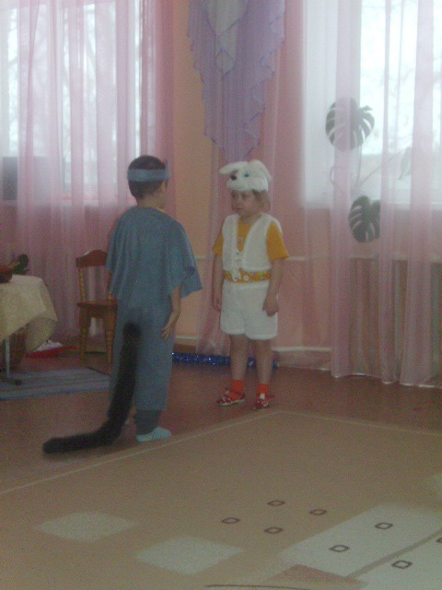

… Идет зайчик и плачет, а на встречу ему волк

Волк (УУУУ, о чем зайчик плачешь?

Зайчик: Как же мне не плакать, была у меня избушка лубяная, а у лисы, ледяная, попросилась она ко мне погреться, да меня и выгнала.

Волк Не плач зайчик, пойдем я ее выгоню

Зайчик: нет, не выгонишь, собаки гнали гнали, и не выгнали, медведь гнал, гнал и не выгнал, и ты не выгонишь.

Волк Нет, выгоню

Подошли они к избушке, волк как завоет

Волк: УУУ, пойди лиса вон

Лиса: Как выскочу, как выпрыгну, пойдут клочки по закоулочкам

Волк испугался и убежал, а зайчик идет, и пуше прежнего плачет». А на встречу ему петух

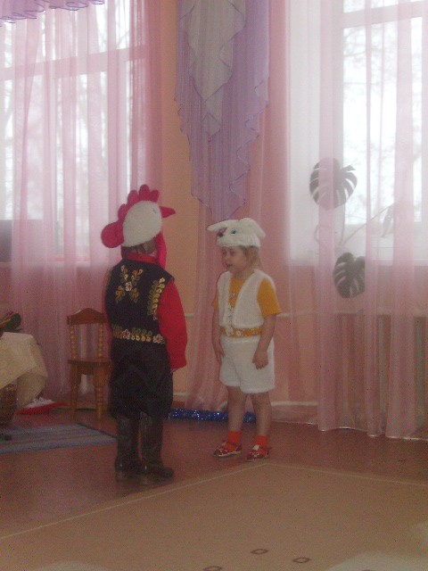

Петух: Ку-ку-ре-ку, о чем зайчик плачешь?

Зайчик: Как же мне не плакать Петя, была у меня избушка лубяная, а у лисы ледяная, пришла весна, у лисы избушка растаяла, попросилась она ко мне погреться, да меня и выгнала.

Петух: Пойдем я ее выгоню

Зайчик: Нет, не выгонишь, собаки гнали, гнали и не выгнали, медведь гнал, гнал и не выгнал, волк гнал, гнал и не выгнал, и ты не выгонишь

Петух. *«Нет, выгоню»*

*(вот пошли они к избушке, петух как запоет)*

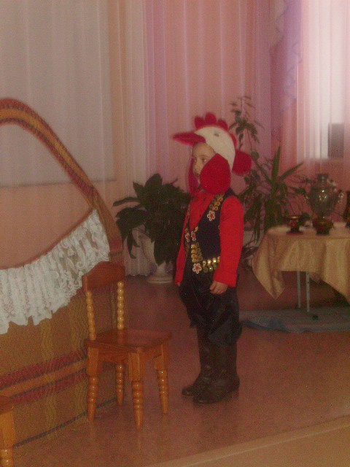

Петух: *«Ку-ка –ре-ку, несу косу на плечи, хочу лису посечи, пойди лиса вон!»*

Лиса; Сапожки одеваю

Петух: *«Ку-ка-ре-ку несу косу на плечи, хочу лису посечи, пойди лиса вон»*

Лиса: Шубку надеваю

Петух: Ку-ка-ре-ку, несу косу на плечах, хочу лису посечи, пойди лиса вон!

(Лиса выбежала из избушки и побежала без оглядки, а петух, зажили с зайчиком весело и счастливо).

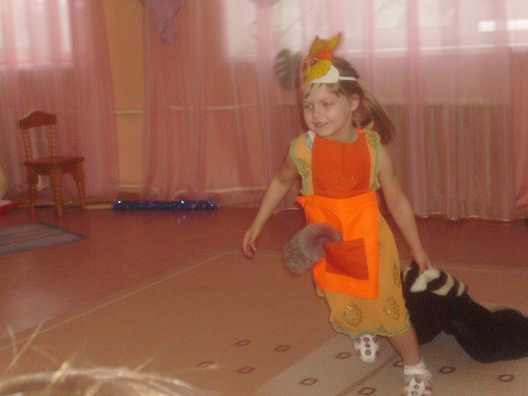

Игра *«Волшебный мешочек»* *(проводит внучка)*

В мешочек собраны атрибуты из разных **сказок**. Дети достают по очереди атрибуты и отгадывают из какой **сказки герой или предмет**.

Танцевальная пауза *«Потолок ледяной»*

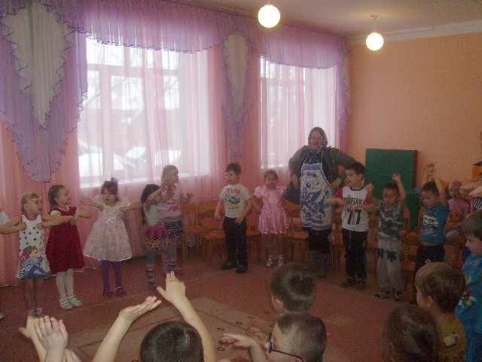 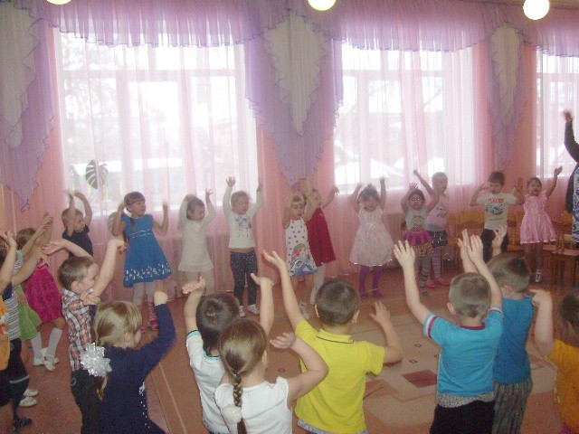

**Бабушка**:

В мире много **сказок волшебных**,

И прожить на свете нам нельзя без них,

Пусть герои **сказок дарят нам тепло**,

Пусть добро на веки побеждает зло!

Вот и **сказки** конец – кто нас слушал молодец!

**Бабушка** угощает гостей пирогами.